**淅川县升益开发区建设有限公司标准化厂房项目**

**设计招标**

**竞争性磋商文件**

**招 标 人：淅川县升益开发区建设有限公司**

**磋商代理机构：淅川县大诚工程管理有限公司**

**日 期：二零二三年十二月**

**目 录**

第一章 竞争性磋商公告 2

第二章 投标人须知 6

第三章 评标办法 18

第四章 合同条款及格式 23

第五章 设计服务内容 24

第六章 投标文件格式 25

**注：投标单位下载磋商文件后，对其内容、份（页）数等方面应认真核对，如磋商文件有缺少份数、漏页或其他内容方面的问题，投标单位应在领到磋商文件后3日内向招标代理机构提出，若超过期限，则视为认同磋商文件的所有内容。**

# 第一章 竞争性磋商公告

**淅川县升益开发区建设有限公司标准化厂房项目设计招标**

**竞争性磋商公告**

**项目概况**

淅川县升益开发区建设有限公司标准化厂房项目设计磋商的潜在投标人应在南阳市公共资源交易中心电子交易系统淅川区（http://ggzyjy.nanyang.gov.cn/XCXWeb/）获取磋商文件，并于2023年12月19日14时30分（北京时间）前递交响应文件。

**一、项目基本情况**

1、项目编号：2023-12-11-1

2、项目名称：淅川县升益开发区建设有限公司标准化厂房项目设计招标

3、采购方式：竞争性磋商

4、预算金额：984200.00元

最高限价：984200.00元

|  |  |  |  |  |  |  |
| --- | --- | --- | --- | --- | --- | --- |
| 序号 | 包号 | 包名称 | 包预算（元） | 包最高限价（元） | 是否专门面向中小企业 | 采购预留金额（元） |
| 1 | 2023-12-11-1 | 淅川县升益开发区建设有限公司标准化厂房项目设计招标 | 984200.00 | 984200.00 | 是 | 984200.00 |

5、采购需求：

5.1、服务内容：淅川县升益开发区建设有限公司标准化厂房项目1#宿舍楼、2#锻造车间、3#汽配生产车间、4#汽配生产车间、5#汽配生产车间、6#中药生产车间、室外配套的设计，以及施工过程及后期设计配合服务；

5.2、标段划分：1个标段；

5.3、设计工期：45日历天

5.4、资金来源：自筹资金；

5.5、质量要求：符合国家相关标准和行业规范要求

6、本项目是否接受联合体投标：否

7、是否专门面向中小企业：是

**二、申请人资格要求：**

1、满足《中华人民共和国政府采购法》第二十二条规定；

2、落实政府采购政策满足的资格要求：本项目执行促进中小型企业发展政策（残疾人福利性企业、监狱企业视同小微企业）。

3、本项目的特定资格要求：

3.1、投标人须符合《中华人民共和国政府采购法》第二十二条的规定，应具

有有效的营业执照、税务登记证、组织机构代码证，或有效的三证合一的营业执照。

3.2、 投标人应具有建设行政主管部门核发的工程设计综合乙级资质或建筑行业（建筑工程）乙级资质，并在人员、设备、资金、技术等方面具有相应的设计能力；投标人拟派项目负责人应具备一级注册建筑师执业资格。

3.3、投标人需提供无行贿犯罪记录承诺函（承诺对象包括：投标人、法定代表人、授权委托人）,并对其真实性负责，若承诺不实，造成的后果由投标人自行负责。经公检法司、纪检监察、行政监督部门查证“以向磋商人或者评标委员会成员行贿的手段谋取中标的”投标企业不得参与本项目投标。

3.4、根据《关于在政府采购活动中查询及使用信用记录有关问题的通知》 (财库[2016]125 号) 的规定，对列入失信被执行人、重大税收违法失信主体、政府采购严重违法失信行为记录名单的投标人，不得参与本项目采购活动，投标人须提供信用报告（信用报告从“信用中国”网站下载，生成日期不得早于公告发布日期）。注：投标人应通过“信用中国”网站（www.creditchina.gov.cn）查询“失信被执行人”、“重大税收违法失信主体”，中国政府采购网（www.ccgp.gov.cn）查询“政府采购严重违法失信行为记录名单”渠道查询自身信用记录，查询时间需在本公告发布之后。

3.5、本项目不接受联合体投标。

3.6、本项目实行资格后审，审查内容以投标截止时间24小时前填报上传的企业诚信库信息为准，过期更改的诚信库信息不作为本项目评审依据。诚信库上传信息必须内容齐全，真实有效，原件扫描件清晰可辨。否则，由此造成应得分而未得分或资格审查不合格等情况的，由投标人自行承担责任。

3.7、本项目中标/成交结果公示时，同时公示中标/成交人诚信库信息，接受社会监督。

**三、获取采购文件**

1.时间：2023年12月09日09:00分至2023年12月19日14:30分

2.地点：南阳市公共资源交易平台电子交易系统淅川（http://ggzyjy.nanyang.gov.cn/XCXWeb/）。

3.方式：潜在投标人登录南阳市公共资源交易中心电子交易系统淅川区（http://ggzyjy.nanyang.gov.cn/XCXWeb/）参与采购项目，可直接下载磋商文件

4.售价：0元。

**四、响应文件提交**

1.时间：2023年 12月19 日14时30分（北京时间）

2.地点：该项目自行上传响应文件，无需寄送和递交非加密响应文件U盘等。需要注意开标前登录不见面系统。

**五、响应文件开启**

1.时间：2023年12月19日14时30分（北京时间）

2.地点：该项目需要使用不见面开标，投标人无需前往现场来参与投标。各投标人根据手册要求，提前做好相关准备工作。附件：操作手册地址(下载专区中自行下载)、不见面开标大厅地址 https://ggzyjy.nanyang.gov.cn/BidOpening/bidopeninghallaction/hall/login

**六、发布公告的媒介**

本次磋商公告同时在《河南省政府采购网》、《中国磋商投标公共服务平台》、《河南省电子磋商投标公共服务平台》、《全国公共资源交易平台（河南省·淅川县）》网站上发布，公告期限为三个工作日。

**七、其他补充事宜**

1、企业诚信库注册  
本项目只接受南阳市公共资源电子交易平台中已加入企业诚信库的企业投标,未入库的投标人请及时办理入库手续。入库办理请参见南阳市公共资源交易中心网站https://ggzyjy.nanyang.gov.cn下载专区《诚信库申报操作手册》，企业办理诚信库不收取任何费用，不需携带原件到南阳市公共资源交易中心进行审核。因未及时办理入库手续导致无法投标的,责任自负。  
 2、办理CA数字证书  
投标人完成企业诚信库注册后，必须办理CA数字证书方可在网上办理招投标相关业务。CA数字证书办理请参见南阳市公共资源交易中心网站下载专区《CA办理所需资料》。  
 3、因投标人无需现场参与开标，所有准备工作需要自行到位。开标过程中如遇到紧急事项，可在不见面开标大厅中进行提出异议或文字交流，严重问题可拨打技术支持电话400-998-0000。  
 4、不见面开标过程中，各投标人应在解密指令发出后30分钟内完成响应文件的解密。如遇特殊情况，解密时间可延迟30分钟。  
 5、本项目为电子评标项目，投标人须提供电子响应文件，电子响应文件需要使用响应文件制作工具制作，制作工具及操作手册可在南阳市公共资源交易中心网站“下载专区”中下载。  
 6、请各潜在投标人在获取文件后及时关注网站更新信息，若因其他原因未能及时看到网上更新信息而造成的损失，采购人及采购代理机构将不负任何责任。  
电子交易系统技术支持电话：400-998-0000

CA数字证书技术支持电话：详见淅川县公共资源交易中心网站首页CA办理和咨询

7、监督部门：淅川县财政局

监督部门代码： 11411326006042033B

地 址：淅川县金河镇

联 系 人：陈先生

联系电话： 0377-60668835

**八、凡对本次磋商提出询问，请按照以下方式联系**

招标人：淅川县升益开发区建设有限公司

地 址：淅川县上集镇工业大道与范蠡大道交叉口先进制造业开发区管理

委员会

联系人：马先生

电话：13837721251

招标代理机构：淅川县大诚工程管理有限公司

联系人：李先生

地址：淅川县上集镇工业大道与范蠡大道交叉口产业集聚区

联系电话：0377-60216708

淅川县大诚工程管理有限公司

发布时间;2023年12月8日

# 第二章投标人须知

投标人须知前附表

|  |  |  |
| --- | --- | --- |
| **条款号** | **条 款 名 称** | **编 列 内 容** |
| 1 | 招标人 | 招标人：淅川县升益开发区建设有限公司  地 址：淅川县上集镇工业大道与范蠡大道交叉口先进制造业开发区管理委员会  联系人：马先生  电话：13837721251 |
| 2 | 招标代理机构 | 招标代理机构：淅川县大诚工程管理有限公司  联系人：李先生  地址：淅川县上集镇工业大道与范蠡大道交叉口产业集聚区  联系电话：0377-60216708 |
| 3 | 项目名称 | 淅川县升益开发区建设有限公司标准化厂房项目设计招标 |
| 4 | 标段划分 | 本项目共划分为1个标段 |
| 5 | 采购方式 | 竞争性磋商 |
| 6 | 资金来源 | 自筹资金 |
| 7 | 资金落实情况 | 已落实 |
| 8 | 服务内容 | 淅川县升益开发区建设有限公司标准化厂房项目1#宿舍楼、2#锻造车间、3#汽配生产车间、4#汽配生产车间、5#汽配生产车间、6#中药生产车间、室外配套的设计，以及施工过程及后期设计配合服务 |
| 9 | 设计工期 | 45日历天 |
| 10 | 质量要求 | 符合国家相关标准和行业规范要求 |
| 11 | 投标人资质条件、能力和信誉 | 详见本项目磋商公告 3、投标人资格要求 |
| 12 | 是否接受联合体投标 | 不接受 |
| 13 | 踏勘现场 | 不组织 |
| 14 | 投标预备会 | 不召开 |
| 15 | 投标人提出问题的截止时间 | 若有疑问，请于投标截止时间5天前将问题以书面形式或者通过交易系统提交代理人（注明单位名称、工程名称并加盖公章） |
| 16 | 招标人书面澄清的时间 | 投标截止时间5天前 |
| 17 | 分包 | 不允许 |
| 18 | 偏离 | 不允许 |
| 19 | 构成磋商文件的其他材料 | 磋商文件的修改、澄清 |
| 20 | 投标人要求澄清磋商文件的截止时间 | 若有疑问，请于投标截止时间5天前将问题以书面形式提交代理人（注明单位名称、工程名称并加盖公章） |
| 21 | 电子投标文件上传截止时间  （即投标截止时间） | 2023年 12月19日14时30分（北京时间） |
| 22 | 投标人确认收到磋商文件澄清的时间 | 在收到相应澄清文件24小时内 |
| 23 | 投标人确认收到磋商文件修改的时间 | 在收到相应澄清文件24小时内 |
| 24 | 构成投标文件的其他材料 | 无 |
| 25 | 投标有效期 | 60日历天（从投标截止之日起） |
| 26 | 磋商保证金 | 不收取 |
| 27 | 是否允许递交备选投标方案 | 不允许 |
| 28 | 签章要求 | 电子投标文件:1、所有要求投标人加盖公章的地方都应用投标人单位的CA印章。  2、所有要求法定代表人或其委托代理人签章（字）的地方都应用法定代表人CA章。 |
| 29 | 投标文件上传要求 | 1、投标人应在南阳市公共资源交易系统下载“电子投标文件制作工具”，并按照磋商文件要求编制和上传递交加密的电子投标文件(.NYTF格式)。投标人上传时必须得到系统“上传成功”的确认回复，并认真检查电子投标文件是否完整、正确。  2、递交网址：https://ggzyjy.nanyang.gov.cn/TPFRONT/。  3、投标人的电子投标文件应在磋商文件规定的投标截止时间前到达交易系统。逾期到达交易系统的电子投标文件视为放弃本次投标。  4、投标人所递交的电子投标文件在投标截止时间之后不予退回。 |
| 30 | 是否退还投标文件 | 否 |
| 31 | 开标时间和地点 | 开标时间：同投标截止时间  开标地点：淅川县公共资源交易中心第 一 开标室 |
| 32 | 开标程序 | 1、按电子响应文件上传的顺序进行开标唱标  2、本项目为不见面开标项目即投标人不再到现场参与开标会议，等开标时间截止后，各投标企业自行在30分钟内远程解密响应文件，超过时限未解密的按无效标处理，若在30分钟内未提出异议，视为无异议，认可开标结果；本项目采用竞争性磋商方式，开标结束后，投标人在谈判大厅等待，各投标单位必须安排专人值守，确保在线，二次报价在专家提起报价后完成。在评标期间，随时接受评标委员会在线问询，若未在评标委员会发起质疑30分钟内进行答疑的，视为放弃答疑机会。 |
| 33 | 评标委员会的组建 | 评标委员会构成：共3人；其中经济、技术类专家2人，招标人代表1人；  专家确定方式：从政府采购评标专家库中抽取。。 |
| 34 | 是否授权磋商小组确定成交人 | 否，推荐的中标候选人数：前3名 |
| 35 | 磋商控制价 | 本项目设有磋商控制价，投标人报价超出控制价的视为不响应磋商文件要求，其投标将被拒绝。  **磋商控制价：98.42万元（玖拾捌万肆仟贰佰元）** |
| 36 | 代理报酬 | 本项目代理服务费参照《河南省招标代理服务收费指导意见》豫招协[2023]002号文规定；由中标人在领取中标通知书时向本采购代理机构支付（并计入投标总报价），请投标人充分考虑这一因素。  本磋商文件解释权归采购人。  未尽事宜，按《中华人民共和国政府采购法》及有关规定执行。 |
| 37 | 履约保证金 | 不收取履约保证金。 |
| 备注：  **注：依据豫发改公管〔2019〕198 号文要求，投标人响应文件制作器码一致视为串通投标行为，做废标处理，需投标人自行承担责任。** | | |

1. **总则**
   1. **项目概况**
      1. 根据《中华人民共和国政府采购法》《中华人民共和国政府采购法实施条例》等有关法律、法规和规章的规定，本采购项目已具备竞争性磋商条件，现对本项目进行竞争性磋商。
      2. 采购人：投标人须知前附表中所述的，依法进行政府采购的国家机关、事业单位、团体组织。
      3. 采购代理机构：受采购人委托组织采购活动，在采购过程中负有相应责任的社会中介组织。
      4. 采购方式：见投标人须知前附表。
   2. 项目名称及采购编号：见投标人须知前附表。
      1. 资金来源：见投标人须知前应商须知前附表。
   3. **资金来源和落实情况**
      1. 资金来源：见投标人须知前附表。
      2. 采购预算：见投标人须知前附表。
      3. 采购项目性质：见投标人须知前附表。
      4. 资金落实情况：见投标人须知前附表。
   4. **采购内容、服务期和质量标准**
      1. 采购内容：见投标人须知前附表。
      2. 质量要求：见投标人须知前附表。
      3. 设计工期：见投标人须知前附表。
   5. **投标人资格要求**
      1. 投标人应具备的资格条件：见投标人须知前附表
      2. 投标人不得存在下列情形之一：

1)与采购人存在利害关系且可能影响招标公正性；

2与本招标项目的其他投标人为同一个单位负责人；

3）与本招标项目的其他投标人存在控股、管理关系；

4）为本招标项目提供过整体设计、规范编制或者项目管理、监理、检测等服务；

5）为本招标项目的采购代理机构；

6）投标人以他人名义投标、串通投标、以行贿手段牟取中标，或在投标中弄虚作假的；

7）法律法规规定的其他情形。

* 1. **费用承担**

投标人准备和参加竞争性磋商活动发生的费用自理。

* 1. **保密**

参与竞争性磋商活动的各方应对竞争性磋商文件和响应文件中的商业和技术等秘密保密，否则应承担相应的法律责任。

* 1. **语言文字**

竞争性磋商文件及相应文件使用语言文字应为中文。专用术语使用外文的，应附有中文注释。

* 1. **计量单位**

所有计量均采用中华人民共和国法定计量标准单位。

* 1. **现场考察或答疑会**
     1. 现场考察：投标人须知前附表规定组织现场考察的，采购人按投标人须知前附表规定的时间、地点组织投标人考察项目现场。部分投标人未按时参加现场考察的，不影响现场考察的正常进行。
     2. 投标人现场考察发生的费用自理。
     3. 除采购人的原因外，投标人自行负责在现场考察中所发生的人员伤亡和财产损失。
     4. 采购人在现场考察中介绍的项目场地和相关的周边环境情况，供投标人在编制响应文件时参考，采购人不对投标人据此作出的判断和决策负责。
     5. 答疑会：见投标人须知前附表。
  2. **分包**
     1. 投标人拟在成交后将成交项目的非主体、非关键性工作进行分包的，应符合投标人须知前附表规定的分包内容、分包金额和资质要求等限制性条件，除投标人须知前附表规定的非主体、非关键性工作外，其他工作不得分包。
     2. 成交人不得向他人转让成交项目，接受分包的人不得再次分包。成交人应当就分包项目向采购人负责，接受分包的人就分包项目承担连带责任。
  3. **响应和偏差**
     1. 响应文件应当对竞争性磋商文件的实质性要求和条件作出满足性或更有利于采购人的响应，否则，投标人的响应文件将被否决。实质性要求和条件见投标人须知前附表。
     2. 投标人应根据竞争性磋商文件的要求提供投标服务方案等内容以对竞争性磋商文件作出响应。
     3. 允许响应文件偏离竞争性磋商文件某些要求的，偏差应当符合竞争性磋商文件规定的偏差范围和幅度。
  4. **选择性报价方案**

选择性报价方案：见投标人须知前附表。

1. **竞争性磋商文件**
   1. **竞争性磋商文件的组成**
   2. 本竞争性磋商文件包括：

1)竞争性磋商公告

2)投标人须知

3)评分办法

4)合同条款及格式（仅供参考）

5)设计服务内容

6)响应文件格式

根据本章第2.2 款和第2.3 款对竞争性磋商文件所作的澄清、修改，构成竞争性磋商文件的组成部分。

* 1. **竞争性磋商文件的澄清**
     1. 投标人应仔细阅读和检查竞争性磋商文件的全部内容。如发现缺页或附件不全，应及时向采购人提出，以便补齐。如有疑问，应按投标人须知前附表规定的时间和形式将提出的问题送达采购人，要求采购人对竞争性磋商文件予以澄清。
     2. 竞争性磋商文件的澄清以投标人须知前附表规定的形式发给所有购买竞争性磋商文件的投标人，同时在原公告媒体发布澄清公告，但不指明澄清问题的来源。澄清发出的时间距本章第 4.1.1 项规定的投标截止时间及响应文件提交截止时间不足 5 日的，并且澄清内容可能影响响应文件编制的，将相应延长投标截止时间及响应文件提交截止时间。
     3. 除非采购人认为确有必要答复，否则，采购人有权拒绝回复投标人在本章第 2.2.1 项规定的时间后的任何澄清要求。在规定的时间内未提出疑问的，将被视为对竞争性磋商文件完全认可。
  2. **竞争性磋商文件的修改**
     1. 采购人或者采购代理机构可以对已发出的竞争性磋商文件进行必要的修改，但不得改变采购标的和资格条件，修改的内容为竞争性磋商文件的组成部分。
     2. 采购人或采购代理机构以投标人须知前附表规定的形式修改竞争性磋商文件，并通知所有已购买竞争性磋商文件的投标人，同时在原公告媒体发布变更公告。修改竞争性磋商文件的时间距本章第 4.1.1 项规定的投标截止时间及响应文件提交截止时间不足5日的，并且修改内容可能影响响应文件编制的，将相应延长投标截止时间及响应文件提交截止时间。

1. **磋商响应文件编写**
   1. 磋商响应文件的组成响应文件应包括下列内容：

1.投标函及投标函附录

2.投标报价表

3.资格证明文件

4.法定代表人身份证明和授权委托书

5.无重大违法记录声明

6.反商业贿赂承诺书

7.磋商文件内容确认书

8.承诺书

9.服务承诺及项目实施方案

10.投标人认为响应磋商文件应提供的其它资料

11.享受政府采购政策的证明材料

* 1. **磋商价格构成及报价要求**
     1. 磋商报价：全部费用。
     2. 响应文件递交时的报价为第一轮报价，本轮报价不是最终承诺报价。第二轮报价， 即最终承诺报价。
     3. 参与磋商的竞标人第一次报价不得高于招标控制价；
     4. 参与磋商的竞标人第二次报价不得高于竞标人第一次报价；
     5. 磋商结束后，磋商小组将要求所有实质性响应竞标人在规定时间内提交的最后报价。
     6. 经提交最后报价的竞标人后，由磋商小组采用综合评分法对提交最后报价的投标人的响应文件和最后报价进行综合评分。
     7. 本项目的磋商报价应按照竞争性磋商文件、补充通知、答疑纪要、现场情况、承包范围，并充分考虑服务期间各类市场风险和国家政策性调整等风险系数，由各投标人根据自身情况，在合理范围内，自主考虑、优惠报价，但不得低于企业成本。
  2. **磋商有效期**
     1. 磋商有效期见投标人须知前附表，从提交首次响应文件的截止之日起算。
     2. 在磋商有效期内，投标人撤销响应文件的，应承担竞争性磋商文件和法律规定的责任。
     3. 出现特殊情况需要延长磋商有效期的，采购人以线上形式通知所有投标人延长磋商有效期。
  3. **磋商响应文件的编制**
     1. 磋商响应文件应按第六章磋商响应文件格式进行编写，如有必要，可以增加附页，作为磋商响应文件的组成部分。其中，投标函附录在满足竞争性磋商文件实质性要求的基础上，可以提出比竞争性磋商文件要求更有利于采购人的承诺。

注：本项目为电子评标项目，电子响应文件需要使用响应文件制作工具制作，并使用CA 数字证书认证并加密，具体详见《淅川县公共资源全电子流程操作手册》。否则，被视为无效响应文件，其响应文件将被电子交易系统拒绝。

* + 1. 磋商响应文件应当对竞争性磋商文件有关磋商报价、服务期限、服务质量要求、磋商有效期、等实质性内容作出响应。
    2. 响应文件签字和盖章要求见投标人须知前附表。
    3. 响应文件的份数见投标人须知前附表。
    4. 废标条款

磋商响应文件有下列情形之一的，由磋商小组初审后按废标处理：

（一）超过竞争性磋商文件规定的项目完成期限的；

（二）附有采购人不能接受的条件的；

（三）明显不符合技术规范、技术标准要求的；

（四）以联合体方式投标的；

（五）以他人名义投标的；

（六）采取不正当手段谋取中标的；

（七）投标人名称或组织机构与资格预审时不一致的；

（八）不同投标单位的电子响应文件制作机器码一致；

（九）其他不符合竞争性磋商文件实质性要求的。

1. **响应文件的递交**
   1. **磋商响应文件的递交**
      1. 投标人应在投标人须知前附表规定的投标截止时间及响应文件提交截止时间前递交响应文件。
      2. 投标人递交响应文件的方式地点：见投标人须知前附表。
      3. 除投标人须知前附表另有规定外投标人所递交的响应文件不予退还。
      4. 采购人或采购代理机构收到响应文件后，向投标人出具签收凭证。
      5. 逾期送达的响应文件，采购人将予以拒收。
   2. **磋商响应文件的补充、修改与撤回**
      1. 在本章第 4.1.1 项规定的递交首次磋商截止时间前，投标人可以补充、修改或撤回已递交的磋商响应文件，但应通知采购人、采购代理机构。
      2. 投标人补充、修改或撤回已递交磋商响应文件的通知应按照本章第 3.4.3 项的要求签字或盖章。采购人收到通知后，向投标人出具签收凭证。
      3. 补充、修改的内容为磋商响应文件的组成部分。补充、修改的内容与响应文件不一致的，以补充、修改的无内容为准。修改的磋商响应文件应按照本章规定进行编制、密封、标记和递交，并标明“修改”字样。
2. **竞争性磋商**
   1. **开启时间和地点**
      1. 招标人在本章第 4.1.1 项规定的投标截止时间及响应文件提交截止时间（开启时间）和投标人须知前附表规定的地点进行竞争性磋商。届时投标人应在开标截止时间前，用信安 CA 数字证书登录淅川县公共资源交易中心并进入“不见面开标大厅”等候开标，在线准时参加开标活动并进行响应文件解密、答疑澄清等。
      2. 磋商程序
      3. 、按电子响应文件上传的顺序进行开标唱标
      4. 、本项目为不见面开标项目即投标人不再到现场参与开标会议，等开标时间截止后，各投标企业自行在30分钟内远程解密响应文件，超过时限未解密的按无效标处理，若在30分钟内未提出异议，视为无异议，认可开标结果；本项目采用竞争性磋商方式，开标结束后，投标人在谈判大厅等待，各投标单位必须安排专人值守，确保在线，二次报价在专家提起报价后完成。在评标期间，随时接受评标委员会在线问询，若未在评标委员会发起质疑30分钟内进行答疑的，视为放弃答疑机会。
   2. **磋商**
      1. 磋商小组

(1) 磋商工作由采购人依法组建的磋商小组负责。磋商小组由采购人或其委托的招标代理机构熟悉相关业务的代表，以及有关技术、经济等方面的专家组成。磋商小组成员人数以及技术、经济等方面专家的确定方式见投标人须知前附表。

* + 1. 磋商

（1）磋商小组成员应当按照客观、公正、审慎的原则，根据竞争性磋商文件第三章规定的评审程序、评审方法和评审标准进行独立评审。未实质性响应磋商文件的响应文件按无效响应处理，磋商小组应当告知提交响应文件的投标人。

（2）竞争性磋商文件内容违反国家有关强制性规定的，磋商小组应当停止评审并向招标人或者招标代理机构说明情况。

* + 1. 评审报告

磋商小组应当根据评审记录和评审结果编写评审报告，其主要内容包括：

（1）邀请投标人参加采购活动的具体方式和相关情况；

（2）响应文件开启日期和地点；

（3）获取竞争性磋商文件的投标人名单和磋商小组成员名单；

（4）评审情况记录和说明，包括对投标人的资格审查情况、投标人响应文件评审情况、磋商情况、报价情况等；

（5）提出的成交候选投标人的排序名单及理由。

评审报告应当由磋商小组全体人员签字认可。磋商小组成员对评审报告有异议的，磋商小组按照少数服从多数的原则推荐成交候选人，采购程序继续进行。对评审报告有异议的磋商小组成员，应当在报告上签署不同意见并说明理由，由磋商小组记录相关情况。磋商小组成员拒绝在报告上签字又不说明其不同意见和理由的，视为同意评审报告。

评审完成后，磋商小组应当向采购人提交评审报告和成交候选人名单。磋商小组推荐成交候选人的人数见投标人须知前附表。

* 1. **磋商过程的保密性**
     1. 磋商期间，直到授予成交人合同止，凡是与磋商响应文件审查、澄清、评价、比较以及推荐成交人等方面的情况，均不得向投标人或其他无关的人员透露。
     2. 在磋商过程中，投标人如向磋商小组成员施加任何影响，都将会导致其磋商被拒绝，政府采购监管部门将记录其不良行为。
  2. **终止竞争性磋商采购活动**

出现下列情形之一的，采购人或者采购代理机构应当终止竞争性磋商采购活动，发布项目终止公告并说明原因，重新开展采购活动：

1. 因情况变化，不再符合规定的竞争性磋商采购方式适用情形的；
2. 出现影响采购公正的违法、违规行为的；
3. 在采购过程中符合要求的投标人或者报价未超过采购预算的投标人不足3家的。
   1. **确定成交人**
      1. 招标代理机构应当自评审结束之日起 2 个工作日内将评审报告送交采购人。招标人应当自收到评审报告之日起 5 个工作日内在评审报告推荐的成交候选人中按顺序确定成交投标人。
      2. 采购人也可以授权磋商小组直接确定成交投标人。磋商小组直接确定成交投标人的应在竞争性磋商文件中写明。
   2. **成交结果公告**
      1. 招标人或者招标代理机构自成交投标人确定之日起 2 个工作日内，在公告发布的同一媒介上公告成交结果，同时向成交投标人发出成交通知书，并将竞争性磋商文件随成交结果同时公告，公告期限 1 个工作日。
      2. 成交结果公告内容包括采购人和采购代理机构的名称、地址和联系方式、项目名称和项目编号、成交投标人名称、地址和成交金额、主要成交标的的名称、规格型号、数量、单价、质量要求、磋商小组成员名单。
   3. **成交通知书**

在公告成交结果的同时，采购人与代理机构应在线签发成交通知书，成交通知书将作为进行合同签订的依据。

1. **授予合同**
   1. 招标人自成交通知书发出之日起 3日内，根据磋商文件和成交人的响应文件在线签订合同。成交人无正当理由拒签合同的，采购人取消其中标资格，按照相关法律规定进行处罚。
   2. 竞争性磋商文件、成交人的响应文件和澄清文件等，均应作为签约的合同文本的基础。
   3. 政府采购合同包括招标人与成交人的名称和住所、标的、数量、质量、价款或者报酬、履行期限及地点和方式、验收要求、违约责任、解决争议的方法等内容。
   4. 如成交人不按本章第 6.1 项约定签订合同，招标人将报请取消其成交决定。招标人可按照磋商小组推荐的成交候选人名单排序，确定下一候选人为成交人或者重新采购。
2. **纪律和监督**
   1. **对招标人的纪律要求**

招标人不得泄漏竞争性磋商中应当保密的情况和资料，不得与投标人串通损害国家利益、社会公共利益或者他人合法权益。

* 1. **对投标人的纪律要求**

投标人不得相互串通或者与采购人串通，不得向采购人或者磋商小组成员行贿谋取成交，不得以他人名义磋商或者以其他方式弄虚作假骗取成交；投标人不得以任何方式干扰、影响磋商工作。

有下列情形之一的，属于（或视为）投标人相互串通投标：

1、投标人之间协商投标报价等响应文件的实质性内容；

2、投标人之间约定中标人；

3、投标人之间约定部分投标人放弃投标或者中标；

4、属于同一集团、协会、商会等组织成员的投标人按照该组织要求协同投标；

5、投标人之间为谋取中标或者排斥特定投标人而采取的其他联合行动。

6、不同投标人的响应文件由同一单位或者个人编制；不同投标人的已标价工程量清单XML 电子文档记录的计价软件加密锁序列号信息有一条及以上相同，或者记录的硬件信息中存在一条及以上的计算机网卡MAC地址（如有）、CPU序列号和硬盘序列号均相同的（招标控制价的XML格式文件或计价软件版成果文件发布之前的软硬件信息相同的除外），或者不同投标人的电子响 应文件（已标价工程量清单XML电子文档除外）编制时的计算机硬件信息中存在一条及以上的计算机网卡MAC地址（如有）、CPU序列号和硬盘序列号均相同的视为“不同投标人的响应文件由同一单位或者个人编制”。

7、不同投标人委托同一单位或者个人办理投标事宜；不同投标人的电子响应文件上传计算机的网卡MAC地址、CPU序列号和硬盘序列号等硬件信息均相同的（开标现场上传电子响应文件的除外）视为：“不同投标人委托同一单位或者个人办理投标事宜”。

8、不同投标人为同一法定代表人的；不同投标人的响应文件载明的项目管理成员为同一人；

9、不同投标人的响应文件异常一致或者投标报价呈规律性差异；不同投标人的技术文件经电子招标投标交易平台查重分析，内容异常一致或者实质性相同的视为“不同投标人的响应文件异常一致”。

10、不同投标人的响应文件相互混装；

11、投标人之间相互约定抬高或压低投标报价；

12、投标人之间相互约定，在磋商项目中分别以高、中、低价位报价；

13、投标人之间先进行内部竞价，内定中标人，然后再参加投标；

14、投标人之间其他串通投标报价的行为。

* 1. **对磋商小组成员的纪律要求**

磋商小组成员不得收受他人的财物或者其他好处，不得向他人透漏对磋商响应文件的评审和比较、成交候选人的推荐情况以及与磋商有关的其他情况。在磋商活动中，磋商小组成员不得擅离职守，影响磋商程序正常进行。

* 1. **对与磋商活动有关的工作人员的纪律要求**

与磋商活动有关的工作人员不得收受他人的财物或者其他好处，不得向他人透漏对磋商响应文件的评审和比较、成交候选人的推荐情况以及与磋商有关的其他情况。在磋商活动中，与磋商活动有关的工作人员不得擅离职守，影响磋商程序正常进行。

* 1. **询问、质疑和投诉**
     1. 投标人或有关当事人对磋商过程、成交结果有异议的，可以向采购人或者采购代理机构提出询问。
     2. 招标人或者招标代理机构应当在三个工作日内对投标人依法提出的询问作出答复。
     3. 投标人认为竞争性磋商文件、采购过程使自己的权益受到损害的，可以在知道或者应知其权益受到损害之日起七个工作日内，以线上或书面形式向采购人提出质疑。
     4. 投标人认为成交结果使自己的权益受到损害的，可以在成交结果公告期限届满之日起七个工作日内，以线上或书面形式向采购人提出质疑，接收质疑函联系部门、电话及地址详见竞争性磋商公告。在法定质疑期内投标人针对同一采购程序环节的质疑应当一次性提出。
     5. 招标人或者招标代理机构应当在收到投标人的质疑后七个工作日内作出答复，并以线上或书面形式通知质疑投标人和其他有关投标人，但答复的内容不得涉及商业秘密。
     6. 质疑投标人对采购人、采购代理机构的答复不满意或者采购人、招标代理机构未在规定的时间内作出答复的，可以在答复期满后十五个工作日内向同级政府采购监督管理部门投诉。
     7. 投标人质疑、投诉应当有明确的请求和必要的证明材料。投标人投诉的事项不得超出已质疑事项的范围。

1. **政府采购政策**
   * 1. 投标人提供产品如为“节能产品政府采购品目清单”非强制采购内的产品，给予投标的加分。投标人须在响应文件中附所投产品属于节能产品政府采购品目清单所在页的复印件，及国家确定的认证机构出具的、处于有效期之内的《国家节能产品认证证书》复印件， 否 则 评 标小 组 有 权 不 予 认 可 。 清 单 可 在 中 华 人 民 共 和 国 财 政 部 网 站（ [http://www.mof.gov.cn](http://www.mof.gov.cn/)）、中国政府采购网（<http://www.ccgp.gov.cn/>）查阅。
   1. 投标人提供产品如为“环境标志产品政府采购品目清单”内的产品，给予投标的加分。投标人须在响应文件中附该产品在国家有关部门公布的环境标志产品政府采购品目清单所在页 的复印件，及国家确定的认证机构出具的、处于有效期之内的《中国环境标志产品认证证书》复印件，否则评标小组有权不予认可。清单可在中华人民共和国财政部网站（[http://www.mof.gov.cn](http://www.mof.gov.cn/)）、中国政府采购网（ <http://www.ccgp.gov.cn/>）查阅。
   2. 关于无线局域网产品，必须执行国家财政部、发改委、信息产业部等部门的规定，投标人必须提供所投货物的《无限局域网认证产品政府采购清单》等证明材料文件复印件。
   3. 关于计算机办公设备，必须执行国家版权局、信息产业部、财政部等部门规定，投标人所投货物必须是国家信息部、版权局、商务部等部门认可的预装正版操作系统软件的计算机产品。
   4. 采购货物为国家强制性认证产品的，必须符合强制性标准。
   5. 优先采购本国产品。采购进口产品应符合《中华人民共和国政府采购法》并依法办 理论证、公示、审批手续。
   6. 采购信息安全产品的，应当采购经国家认证的信息安全产品，投标人应提供由中国信息安全认证中心按国家标准颁发的有效认证证书。
   7. 鼓励创新，首购和订购的产品具有首创和自主研发性质，属于自主创新产品的，必须执行《自主创新产品政府收购和订购管理办法》。
   8. 促进中小型企业发展，必须执行财政部、工信部印发的《政府采购促进中小型企业发展暂行办法》，对小型和微型企业产品的价格给予20%的扣除（监狱企业/残疾人福利性企业视同小型、微型企业），用扣除后的价格参与评审。参加政府采购活动的中小企业应当提供《中小企业声明函》，未填写中小企业声明函的在评标过程中不予认可，参加政府采购活动的残疾人福利性单位应当提供《残疾人福利性单位声明函》，未填写残疾人福利性单位声明函的在评标过程中不予认可。中标人如为小型和微型企业的，并在投标时填写了中小企业声明函，则需要在领取中标通知书时提供由相关政府部门出具的企业划型认定材料；中标人如为残疾人福利性企业的，并在投标时填写了残疾人福利性单位声明函，则需要在领取中标通知书时提供由相关政府部门出具的相关证明材料，若不能提供或提供的材料与投标时做出的声明不符，采购人有权取消该中标人的中标资格，并对因其造成的损失进行追责。
   9. 开源节流，执行低价优先的采购政策规定。
2. **信用记录**

根据《关于在政府采购活动中查询及使用信用记录有关问题的通知》 (财库[2016]125 号) 的规定，对列入失信被执行人、重大税收违法失信主体、政府采购严重违法失信行为记录名单的投标人，不得参与本项目采购活动，投标人须提供信用报告（信用报告从“信用中国”网站下载，生成日期不得早于公告发布日期）。注：投标人应通过“信用中国”网站（www.creditchina.gov.cn）查询“失信被执行人”、“重大税收违法失信主体”，中国政府采购网（www.ccgp.gov.cn）查询“政府采购严重违法失信行为记录名单”渠道查询自身信用记录，查询时间需在本招标公告发布之后。

1. **需要补充的其他内容**

需要补充的其他内容：见投标人须知前附表。

# 第三章评标办法

|  |  |  |  |  |
| --- | --- | --- | --- | --- |
| **条款号** | | | **评审因素** | **评审标准** |
| **初**  **步**  **评**  **审** | 2.1.1 | 形式  评审  标准 | 投标人名称 | 与营业执照、资质证书一致 |
| 磋商报价 | 报价未超过竞争性磋商文件中规定的预算金额或者最高限价 |
| 响应文件签字、盖章 | 响应文件按竞争性磋商文件要求签字、盖章 |
| 2.1.2 | 资格  评审  标准 | 营业执照 | 具备有效的营业执照或有效的三证合一的营业执照 |
| 资质要求 | 投标人应具有建设行政主管部门核发的工程设计综合乙级资质或建筑行业（建筑工程）乙级资质，并在人员、设备、资金、技术等方面具有相应的设计能力。 |
| 项目负责人 | 投标人拟派项目负责人应具备一级注册建筑师执业资格。 |
| 企业信用 | 符合第一章“竞争性磋商公告” |
| 无行贿犯罪记录承诺函 | 须出具无行贿犯罪承诺（承诺对象包括：企业法人、法定代表人、拟任项目负责人、委托代理人），并对其真实性负责。若承诺不实，所造成的一切后果由投标人自行承担。 |
| 2.1.3 | 响应性评审标准 | 设计工期 | 符合第二章“投标人须知前附表” |
| 磋商有效期 | 符合第二章“投标人须知前附表” |
| 质量要求 | 符合第二章“投标人须知前附表” |

注：未通过上述评审的投标人，不再进行后续评审。

评标方法：综合评标法。评标委员会成员综合评定各投标人提交的响应文件，由评标委员会成员按照磋商文件规定的各项因素综合评定各投标人提交的响应文件并分别进行打分，确定中标候选人。

**评分办法前附表**

|  |  |  |  |
| --- | --- | --- | --- |
| **条款号** | **条款内容** | **编列内容** | |
|  | 分值构成  (满分为100分) | 投标报价：10分  设计方案：65分  其它因素：25分 | |
| **条款号** | **评分因素** | **评分标准** | |
| 1. | 投标报价评分标准  （10分） | 1、采用低价优先法计算，即满足磋商文件要求且投标价格最低的投标报价为评标基准价，其价格分为满分。其他供应商的价格分按照下列公式计算（保留两位小数）。  投标报价得分=（评标基准价／投标报价）*10%*100  注：价格分计算保留小数点后二位。未通过初步评审的投标不参与投标报价得分的计算。 | |
| 2. | 设计方案  评分标准  （65分） | 对磋商项目的理解及总体设计思路 | 0-10分 |
| 项目技术方案 | 0-15分 |
| 重点难点分析及解决方案 | 0-10分 |
| 设计进度周期保证措施 | 0-8分 |
| 设计质量保证措施 | 0-8分 |
| 变更处理方式及时间承诺 | 0-7分 |
| 后续服务范围及承诺 | 0-7分 |
| 注：以上设计方案各项若有缺项的，该项为0分；不缺项的，不低于最低分。评委根据设计方案的合理性、可行性横向对比，逐项打分。 | |
| 其它因素  评分标准  （25分） | 团队人员配置：（0-9分）  1、建筑专业负责人 1 名：具备国家一级注册建筑师证书且具备高级（含）以上技术职称的得 1 分。  2、结构专业负责人 1 名：具备国家一级注册结构师证书且具备高级（含）以上技术职称的得 1 分。  3、电气专业负责人 1 名：具备国家注册电气工程师证书且具备高级（含）以上技术职称的得 1 分。  4、给排水专业负责人 1 名：具备国家注册公用设备工程师（给水排水）证书且具备高级（含）以上技术职称的得 1 分。  5、暖通专业负责人 1 名：具备国家注册公用设备工程师（暖通空调）证书且具备高级（含） 以上技术职称的得 1 分。  6、市政工程负责人 1 名：具备市政工程高级（含）以上职称的得 1 分。  7、造价专业负责人 1 名：具备一级造价工程师得 1分。  8、设计团队中具备注册城乡规划师人员得 1分。  9、设计团队中具备注册咨询工程师人员得 1分。  注：  （1）（本项评分以注册证书原件扫描件为准，无原件扫描件或扫描件不全均不得分， 本项评分中所涉专业以注册执业证书为准。）若相关证照为电子证书的，须符合发证部门的使用要求。  （2）以上人员不可兼任，不可重复得分。 | |
| 公司荣誉及信誉：（0-4分）  1、投标人同时具有质量管理体系证书、职业健康安全管理体系证书、环境管理体系证书的得3分，缺一项本项不得分。（须提供证书扫描件）  2、信用登记为3A级证书的得1分（须提供证书扫描件）。 | |
| 服务承诺（0-2分）  根据投标人服务承诺等情况综合打分，缺项不得分。  注：评标小组结合各投标文件内容横向比较，酌情赋分 | |
| 类似项目业绩（0-10分）  1、企业类似项目业绩（8分）：  投标人近五年来（从磋商公告发布首日向前推算）承担过类似设计项目，每一项得 2 分，最高得 8 分。  2、项目负责人业绩（2分）：  项目负责人近五年来（从磋商公告发布首日向前推算）承担过类似设计项目，每一项得 2 分，最高得 2 分。 | |
| **注：**本项目实行资格后审，审查内容以投标截止时间24小时前填报上传企业诚信库信息为准，过期更改的诚信库信息不作为本项目评审依据。开评标现场不接受诚信库信息原件。诚信库上传信息必须内容齐全，真实有效，原件扫描件清晰可辨。否则，由此造成应得分而未得分或资格审查不合格等情况的，由投标企业承担责任； | | | |

1评标方法

本次竞争性磋商采用综合评分法评审，磋商小组对满足竞争性磋商文件实质性要求且最终确定采购需求和在规定时间提交最后报价的响应文件，且按照评审因素的量化指标评审得分最高的供应商为成交候选人的评审方法。

2 评审标准

根据磋商文件中对投标单位的资格要求对报价合格的投标单位进行资格审查。只有通过资格审查的投标人才能进入下一步评审程序。

2.1 初步评审标准

2.1.1 形式评审标准：见评标办法前附表；

2.1.2 资格评审标准：见评标办法前附表；

2.1.3 响应性评审标准：见评标办法前附表；

2.2 分值构成与评分标准

2.2.1分值构成

（1）投标报价：见评标办法前附表；

（2）设计方案：见评标办法前附表；

（3）其它因素：见评标办法前附表；

2.2.2评标基准值计算

评标基准值的计算方法：见评标办法前附表。

2.2.3投标报价的偏差率计算

投标报价的计算公式：见评标办法前附表。

2.2.4评分标准

（1）设计方案评分标准：见评标办法前附表；

（2）投标报价评分标准：见评标办法前附表；

（3）其它因素：见评标办法前附表；

3 评标程序

3.1初步评审

3.1.1 磋商小组依据本章评审办法前附表规定的标准，对投标人的响应文件进行初步评审，以确定其是否满足竞争性磋商文件的实质性要求，有一项不符合评审标准的，磋商小组应当认定其响应文件无效。

3.1.2 磋商报价有算术错误及其他错误的，磋商小组按以下原则要求供应商对磋商报价进行修正：

1）大写金额和小写金额不一致的，以大写金额为准，但大写金额文字存在错误的，应当先对大写金额的文字错误进行澄清、说明或者更正，再行修正。

2）总价金额与按单价汇总金额不一致的，以单价金额计算结果为准，但单价或者单价汇总金额存在数字或者文字错误的，应当先对数字或者文字错误进行澄清、说明或者更正，再行修正。

3.1.3有下列情形之一的，评标委员会应当否决其投标：

（1）投标文件未经投标单位盖章和单位负责人签字；

（2）投标联合体没有提交共同投标协议；

（3）投标人不符合国家或者磋商文件规定的资格条件；

（4）同一投标人提交两个以上不同的投标文件或者投标报价，但磋商文件要求提交备选投标的除外；

（5）投标报价低于成本或者高于磋商文件设定的最高投标限价；

（6）投标文件没有对磋商文件的实质性要求和条件作出响应；

（7）投标人有串通投标、弄虚作假、行贿等违法行为。

3.2 详细评审

3.2.1、磋商小组集中与单一供应商分别进行磋商。磋商顺序按电子响应文件到达交易系统的顺序，在磋商中，磋商双方可以就磋商项目所涉及的价格、技术、服务、合同草案条款等进行实质性磋商，但磋商的任何一方不得透露与磋商有关的其他供应商的商业秘密、技术资料、价格和其他信息。

3.2.2、在磋商过程中，磋商小组可以根据竞争性磋商文件和磋商情况实质性变动采购需求中的技术、服务要求以及合同草案条款，但不得变动竞争性磋商文件中的其他内容。实质性变动的内容，须经采购人代表确认。

3.2.3、对竞争性磋商文件作出的实质性变动是竞争性磋商文件的有效组成部分，磋商小组应当同时通知所有参加磋商的投标人。

3.2.4、所有投标人磋商结束后，磋商小组将要求所有符合磋商需求的投标人在规定的时间内同时进行报价（二次报价），即最终报价。最后报价（二轮报价）是投标人响应文件的有效组成部分【注：1、最后报价不得超出第一轮报价和控制价；2、最后报价明显低于成本价的，供应商需做出合理说明，否则将承担不被接受的风险】。

3.2.5、投标人通过初步评审后，方可进行第二次报价，第一次报价为磋商响应文件中的报价，第二次报价为最终报价，按第二次报价计算投标人的报价得分。

3.2.6、情况特殊,经磋商小组根据磋商现场情况，可以要求供应商适当进行多轮报价。

3.2.7、经磋商确定最终采购需求和提交最后报价的投标人后，由磋商小组采用综合评分法对提交最后报价的投标人的响应文件和最后报价进行综合评分，按综合得分由高到低的顺序推荐3名成交候选人，由磋商小组在磋商记录上签字。

3.3 投标文件的澄清和补正

3.3.1在评标过程中，评标委员会可以书面形式要求投标人对所提交投标文件中不明确的内容进行书面澄清或说明，或者对细微偏差进行补正。评标委员会不接受投标人主动提出的澄清、说明或补正。

3.3.2澄清、说明和补正不得改变投标文件的实质性内容（算术性错误修正的除外）。投标人的书面澄清、说明和补正属于投标文件的组成部分。

3.3.3评标委员会对投标人提交的澄清、说明或补正有疑问的，可以要求投标人进一步澄清、说明或补正，直至满足评标委员会的要求。

# 3.4 评标结果

3.4.1除招标人授权直接确定成交人外，按照评审得分由高到低顺序推荐3名成交候选供应商，评审得分相同的，按照最后报价由低到高的顺序推荐。评审得分且最后报价相同的，按照技术指标优劣顺序推荐，并编写评审报告。

3.4.2招标人应当自收到评标报告之日起2日内公示中标候选人，公示期不得少于1日。

3.4.3评标报告应当由评标委员会全体成员签字。对评标结果有不同意见的评标委员会成员应当以书面形式说明其不同意见和理由，评标报告应当同时注明。评标委员会成员拒绝在评标报告上签字又不书面说明其不同意见和理由的，视为同意评标结果。

3.4.4投标人或者其他利害关系人对评标结果有异议的，应当在中标候选人公示期间提出。磋商人应当自收到异议之日起3日内作出答复，作出答复前，应当暂停磋商投标活动。

3.4.5公示期满后，招标人应当确定排名第一的中标候选人为中标人。排名第一的中标候选人放弃中标、因不可抗力不能履行合同、不按照磋商文件要求提交履约保证金，或者被查实存在影响中标结果的违法行为等情形，不符合中标条件的，磋商人可以按照评标委员会提出的中标候选人名单排序依次确定其他中标候选人为中标人。其他中标候选人被发现存在前款情形的，招标人应重新招标。

# 第四章合同条款及格式

第一章节 通用合同条款

按《建设工程设计合同示范文本》（GF-2015-0209）、通用条款执行

(具体内容以标准合同文本为准)

第二章节 专项合同条款

（结合项目情况，由磋商人与中标人自行商定）

# 第五章 设计服务内容

**淅川县升益开发区建设有限公司标准化厂房项目内容**

淅川县升益开发区建设有限公司标准化厂房项目1#宿舍楼、2#锻造车间、3#汽配生产车间、4#汽配生产车间、5#汽配生产车间、6#中药生产车间、室外配套的设计，以及施工过程及后期设计配合服务。

**一、**淅川县升益开发区建设有限公司标准化厂房）项目设计内容**：**

本项目建筑方案设计（含报批）内容包含1#宿舍楼、2#锻造车间、3#汽配生产车间、4#汽配生产车间、5#汽配生产车间、6#中药生产车间及室外配套

设计成果内容包含以下部分：

1、总体规划设计：

1.1区域分析及场地现状

1.2总平面设计说明

1.3总平面图（CAD图及彩色表现图）

1.4经济技术指标

1.5交通、消防分析图

1.6景观概念设计图

1.7日照分析图以及其它必要的分析图

1.8宿舍楼及各车间平面、立面、剖面布置图

1.10总体规划表现图等。

2、单体建筑设计：

2.1设计说明；

2.2标有主要控制尺寸的单体建筑平面；

2.3立面及剖面图；

2.4工程投资估算；

2.5单体建筑表现图等。

3、效果图

3.1总体鸟瞰图2张（日景、实景合成）

3.2透视图3张（重要道路节点2张，夜景1张）

3.3透视2张（城市道路透视及街区内部透视）

3.4透视2张（城市沿街道路透视）

1. **土建施工图设计内容：**

本项目扩初及施工图设计（建筑、结构、给排水、暖通、电气、消防等），竖向设计。

设计成果内容包含以下部分：

1、全套建筑施工图设计；

1.1地块消防总图设计；

1.2零星工程设计（施工图设计）；

1.3管线综合设计（包括雨污水、供水、强弱电、室外消火栓、煤气等走向示意图）；

1.4雨污水、室外给水（消火栓）施工图设计；

1.5室内管线综合设计；

2、其他

2.1配合报批完成报建图纸

2.2后服务

2.3各阶段设计成果应包括各阶段全部电子文件及专业计算书

**三、**施工过程及后期设计配合服务

# 第六章投标文件格式

**淅川县升益开发区建设有限公司标准化厂房项目**

**设计招标**

**响 应 文 件**

**项目编号：**

* 投标人：（电子签章）
* 法定代表人或其委托代理人：（电子签章）
* 年月日

目 录

1.投标函及投标函附录

2.投标报价表

3.资格证明文件

4.法定代表人身份证明和授权委托书

5.无重大违法记录声明

6.反商业贿赂承诺书

7.磋商文件内容确认书

8.承诺书

9.服务承诺及项目实施方案

10.投标人认为响应磋商文件应提供的其它资料

11.享受政府采购政策的证明材料

1、投标函及投标函附录

### 1.1 投标函

致： ：（采购人名称）

我方已仔细研究 　(项目名称)磋商文件的全部内容，愿意以人民币(大写)　　　　　元(小写￥　　　　元)的投标总报价，质量要求　 　，设计工期　 　，提供按磋商文件及含服务要求的全部内容。

1. 如果我方成交，我方将按竞争性磋商文件的规定签订并严格履行合同中的责任和义务，在签订合同时不向你方提出附加条件，在合同约定的期限内完成合同规定的全部内容。
2. 我方已详细审查全部竞争性磋商文件，包括修改文件以及全部参考资料和有关附 件。我方完全理解并同意放弃对这方面有不明及误解的权力。
3. 磋商有效期为提交首次响应文件的截止之日起 60 日历天。
4. 我方在此声明，所递交的响应文件及有关资料内容完整、真实和准确，且不存在第二章“供应商须知”规定的任何一种情形。
5. 我方同意提供按照贵方可能要求的与其磋商有关的一切数据或资料，完全理解贵方不一定接受最低价的响应。

投标人：　　　　　　　　　　　　(盖单位章)

法定代表人或其委托代理人：　　　　　(签字)

地址：_______________________

电话：_______________________

传真：_______________________

邮政编码：___________________

______年______月______日

**1.2、****投标函附录（第一轮报价）**

|  |  |
| --- | --- |
| 项目名称 |  |
| 投标人名称 |  |
| 磋商报价 | 大写：  小写： 元 |
| 质量要求 |  |
| 设计工期 |  |
| 磋商有效期 |  |
| 备注 |  |

投标人： （电子签章） 法定代表人或其委托代理人： （电子签章）

年 月 日

### **2、投 标 报 价 表**

#### （此页可调整为横向）

投标人名称：

|  |  |  |  |  |
| --- | --- | --- | --- | --- |
| 数量 | 投标报价 | 质量要求 | 设计工期 | 备 注 |
|  |  |  |  |  |
|  |  |  |  |  |
| ... |  |  |  |  |
| 投标总价（大写） |  | | | |

（若表格行数不足投标人可自行添加）

投标人（盖章）：

法定代表人：（签字或盖章）

日期：

### **3、资格证明文件**

1、 营业执照、组织机构代码、税务登记证或三证合一的营业执照

2、磋商文件要求的其它证明文件

3、其它

##### 注：本项目实行资格后审，审查内容以投标截止时间 24 小时前填报上传的企业诚信库信息为准，过期更改的诚信库信息不作为本项目评审依据。诚信库上传信息必须内容齐全， 真实有效，原件扫描件清晰可辨。否则，由此造成应得分而未得分或资格审查不合格等情况的，由供应商自行承担责任；

### **4、法定代表人身份证明和授权委托书**

### **法定代表人身份证明**

投标人名称：

姓名： 性别： 年龄： 职务：

系 （供应商名称）的法定代表人。特此证明。

附：法定代表人身份证复印件。

投标人： （电子签章）

年 月 日

### **法定代表人授权委托书**

本人 （姓名）系 （供应商名称）的法定代表人， 现委托 （姓名、职务）为我方代理人。代理人根据授权，以我方名义签署、澄清确认、递交、撤回、修改 项目响应文件、签订合同和处理有关事宜， 其法律后果由我方承担。

委托期限：

代理人无转委托权。

附：法定代表人身份证复印件及委托代理人身份证复印件

供应商： （电子签章） 法定代表人： （电子签章）

身份证号：

年 月 日

## 5、无重大违法记录声明

采购项目名称：

（投标人名称）郑重声明，我方参加本项目采购活动前三年内无重大违法活动记录，符合《政府采购法》规定的供应商资格条件。我方对此声明负全部法律责任。

特此声明。

投标人（盖章）：

法定代表人 ：（签字或盖章）

日期：

## 6、反商业贿赂承诺书

我方承诺：

在 项目（项目编号： ）采购活动中，我方保证做到： 一、公平竞争参加本次采购活动。

二、杜绝任何形式的商业贿赂行为。不向国家工作人员、相关工作人员、评审专家及其亲属提供礼品礼金、有价证券、购物券、回扣、佣金、咨询费、劳务费、赞助费、宣传费、宴请；不为其报销各种消费凭证，不支付其旅游、娱乐等费用。

三、若出现上述行为，我方及参与投标的工作人员愿意接受按照国家法律法规等有关规定给予的处罚。

投标人（盖章）：

法定代表人或委托代理人 ：（电子签章）

日期：

## 7、磋商文件内容确认书

致：（招标人 ）

我方已经详细阅读整个磋商文件及有关组成文件的内容，对磋商文件及有关组成文件的内容已充分理解并全部同意没有任何异议，我方承认、理解和遵照执行本次磋商文件及有关组成文件的每一款要求，并放弃提出一切存有含糊不清或误解的权利，且我方保证在递交响应文件后不对 本磋商文件的任何内容提出异议。

供应商： （电子签章）

法定代表人或其委托代理人： （电子签章）

年 月 日

**8**、 **承诺书**

________________项目信用承诺书

为营造公开、公平、公正、诚实守信的公共资源交易环境，树立诚信守法的投标人形象，本人代表本单位作出以下承诺：

(一)本单位对所提交的企（事）业单位基本信息、企（事）业负责人、项目负责人、技术负责人、从业资质和资格、业绩、财务状况、信誉等所有资料，均合法、真实、准确、有效，无任何伪造、修改、虚假成份，并对所提供资料的真实性负责。

(二)严格依照国家和河南省关于招标投标的法律、法规、规章、规范性文件，参加公共资源招标投标活动，不挂靠、借用、出租、出借、转让资质，积极履行社会责任，促进廉政建设。

(三)自我约束、自我管理，守合同、重信用，不参与围标串标、弄虚作假、骗取中标、干扰评标、胁迫他人投标（放弃中标)、恶意投诉、违约毁约等行为，自觉维护公共资源招标投标的良好秩序。

(四)本单位及项目经办人员信用状况良好，未被列为失信惩戒对象或“老赖”，符合参与公共资源交易活动的相关要求。

(五)本单位不存在被人力资源和社会保障部门列入拖欠农民工工资“黑名单”或因拖欠农民工工资被县级及以上有关行政主管部门限制投标资格之情形，若中标，本单位将自觉落实农民工工资保障的有关措施，及时交纳农民工工资保证金，切实维护农民工权益。

(六)若中标，本单位将在规定的时间内与采购人签订合同并自觉履行合同义务，不转包或违法分包中标项目。

(七)自觉接受政府、行业组织、社会公众、新闻舆论的监督。

(八)本单位自愿接受招标投标综合监督管理机构和有关行政监督部门依法开展的监督检查，积极配合行政监督部门的投诉处理；本单位及项目经办人员如发生违法违规或不良行为，自愿接受招标投标综合监督管理机构和有关行政监督部门依法给予的行政处罚（处理），依法承担赔偿责任和刑事责任，并同意按照相关规定记入本单位及项目经办人员诚信档案或不良行为（信用）记录。

(九)本人已认真阅读了上述承诺，并向本单位员工作了宣传教育。

法定代表人签名:

企业名称（盖章）：

项目负责人（签字）：

年 月 日

**9、信用报告**

投标人在参与公共资源交易活动时要提供规范的信用报告，信用报告可以从“信用中国”网站下载。生成时间不得早于磋商公告发布时间。

**示例如下，制作响应文件时示例图片需删除。**

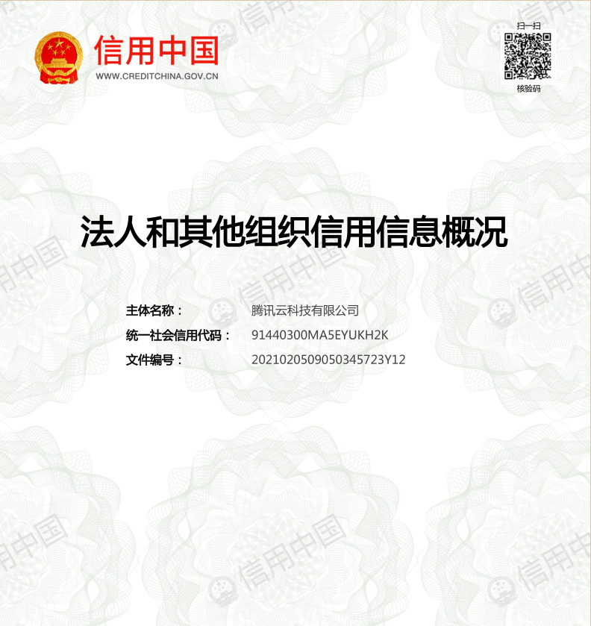

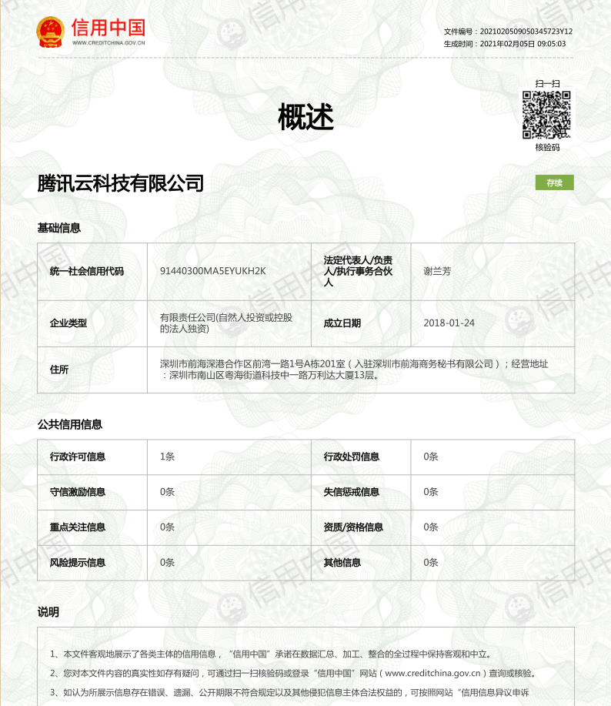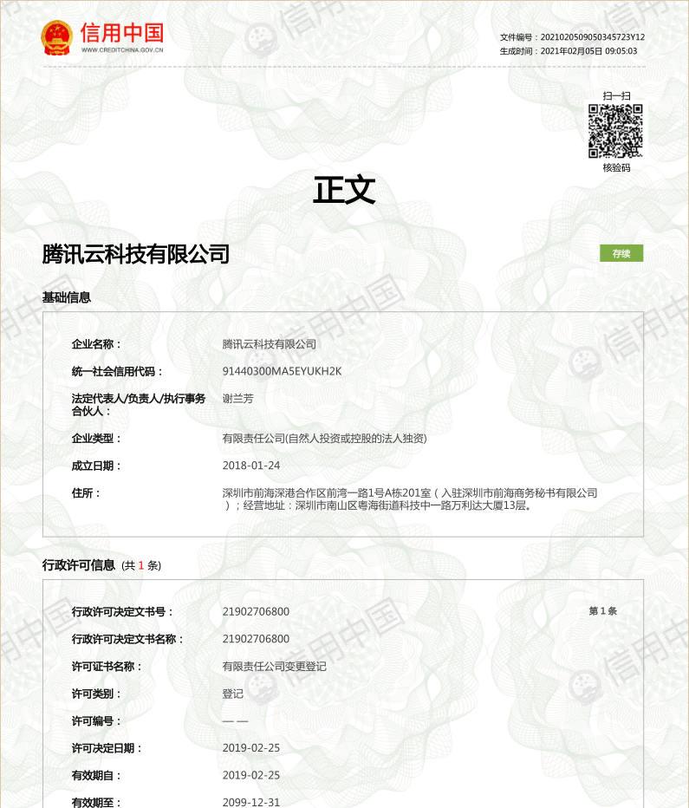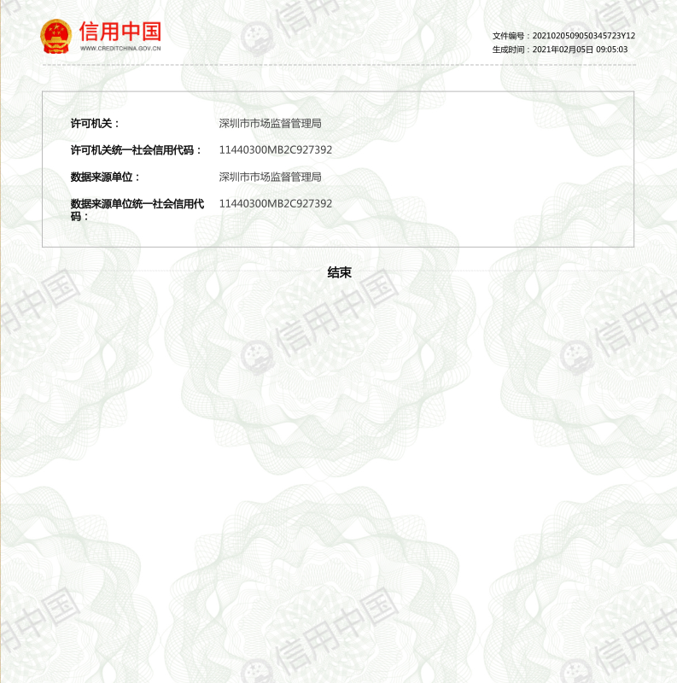

### **10、投标人认为响应磋商文件应提供的其它资料**

格式自拟。

### **11、享受政府采购政策的证明材料**

### **11.1、中小企业声明函**

本公司郑重声明，根据《政府采购促进中小企业发展暂行办法》（财库[2011]181 号）的规定，本公司为（请填写：中型、小型、微型）企业。即，本公司同时满足以下条件：

1. 根据《工业和信息化部、国家统计局、国家发展和改革委员会、财政部关于印发中小企业划型标准规定的通知》（工信部联企业[2011]300 号）规定的划分标准，本公司为（请填写：中型、小型、微型）企业。
2. 本公司参加单位的项目采购活动提供本企业制造的货物，由本企业承担工程、提供服务，或者提供其他（请填写：中型、小型、微型）企业制造的货物。本条所称货物不包括使用大型企业注册商标的货物。

本公司对上述声明的真实性负责。如有虚假，将依法承担相应责任。

供应商名称(盖单位章)：

法定代表人或委托代理人(签章)：

日期： 年 月 日

说明：

1、填写前请认真阅读《工业和信息化部、国家统计局、国家发展和改革委员会、财政部关于印发中小企业划型标准规定的通知》（工信部联企业[2011]300 号）和《财政部 工业和信息化部关于印发

＜政府采购促进中小企业发展暂行办法＞的通知》(财库[2011]181 号)相关规定。

2、未按上述要求提供、填写的，评审时不予以考虑。

### **11.2、残疾人福利性单位声明函**

本单位郑重声明，根据《财政部 民政部 中国残疾人联合会关于促进残疾人就业政府采购政策的通知》（财库〔2017〕141 号）的规定，本单位为符合条件的残疾人福利性单位，且本单位参加__________________单位的 项目采购活动提供本单位的服务（由本单位承担工程/提供服务），或者提供其他残疾人福利性单位的服务。

本单位对上述声明的真实性负责。如有虚假，将依法承担相应责任。

单位名称（电子签章）：__________________

日 期:__________________

### **11.3、监狱企业证明文件**

省级以上监狱管理局、戒毒管理局（含新疆生产建设兵团）出具的属于监狱企业的证明文件。

**11.4、河南省政府采购合同融资政策告知函**

各供应商：

欢迎贵公司参与河南省政府采购活动！

政府采购合同融资是河南省财政厅支持中小微企业发展，针对参与政府采购活动的供应商融资难、融资贵问题推出的一项融资政策。贵公司若成为本次政府采购项目的中标成交供应商，可持政府采购合同向金融机构申请贷款，无需抵押、担保，融资机构将根据《河南省政府采购合同融资工作实施方案》（豫财购〔2017〕10号），按照双方自愿的原则提供便捷、优惠的贷款服务。

贷款渠道和提供贷款的金融机构，可在河南省政府采购网“河南省政府采购合同融资平台”查询联系。